Особенности наладки систем управления штабелёрами.

Пневматические, гидравлические Дизельные и электрические?

Система зарядки штабелёра.

Электродвигатели.

Мостовые схемы .

Генератор АИМ. ШИМ.

Освещения.

Электроредукторы

Стопора.

Тормозные механизмы.

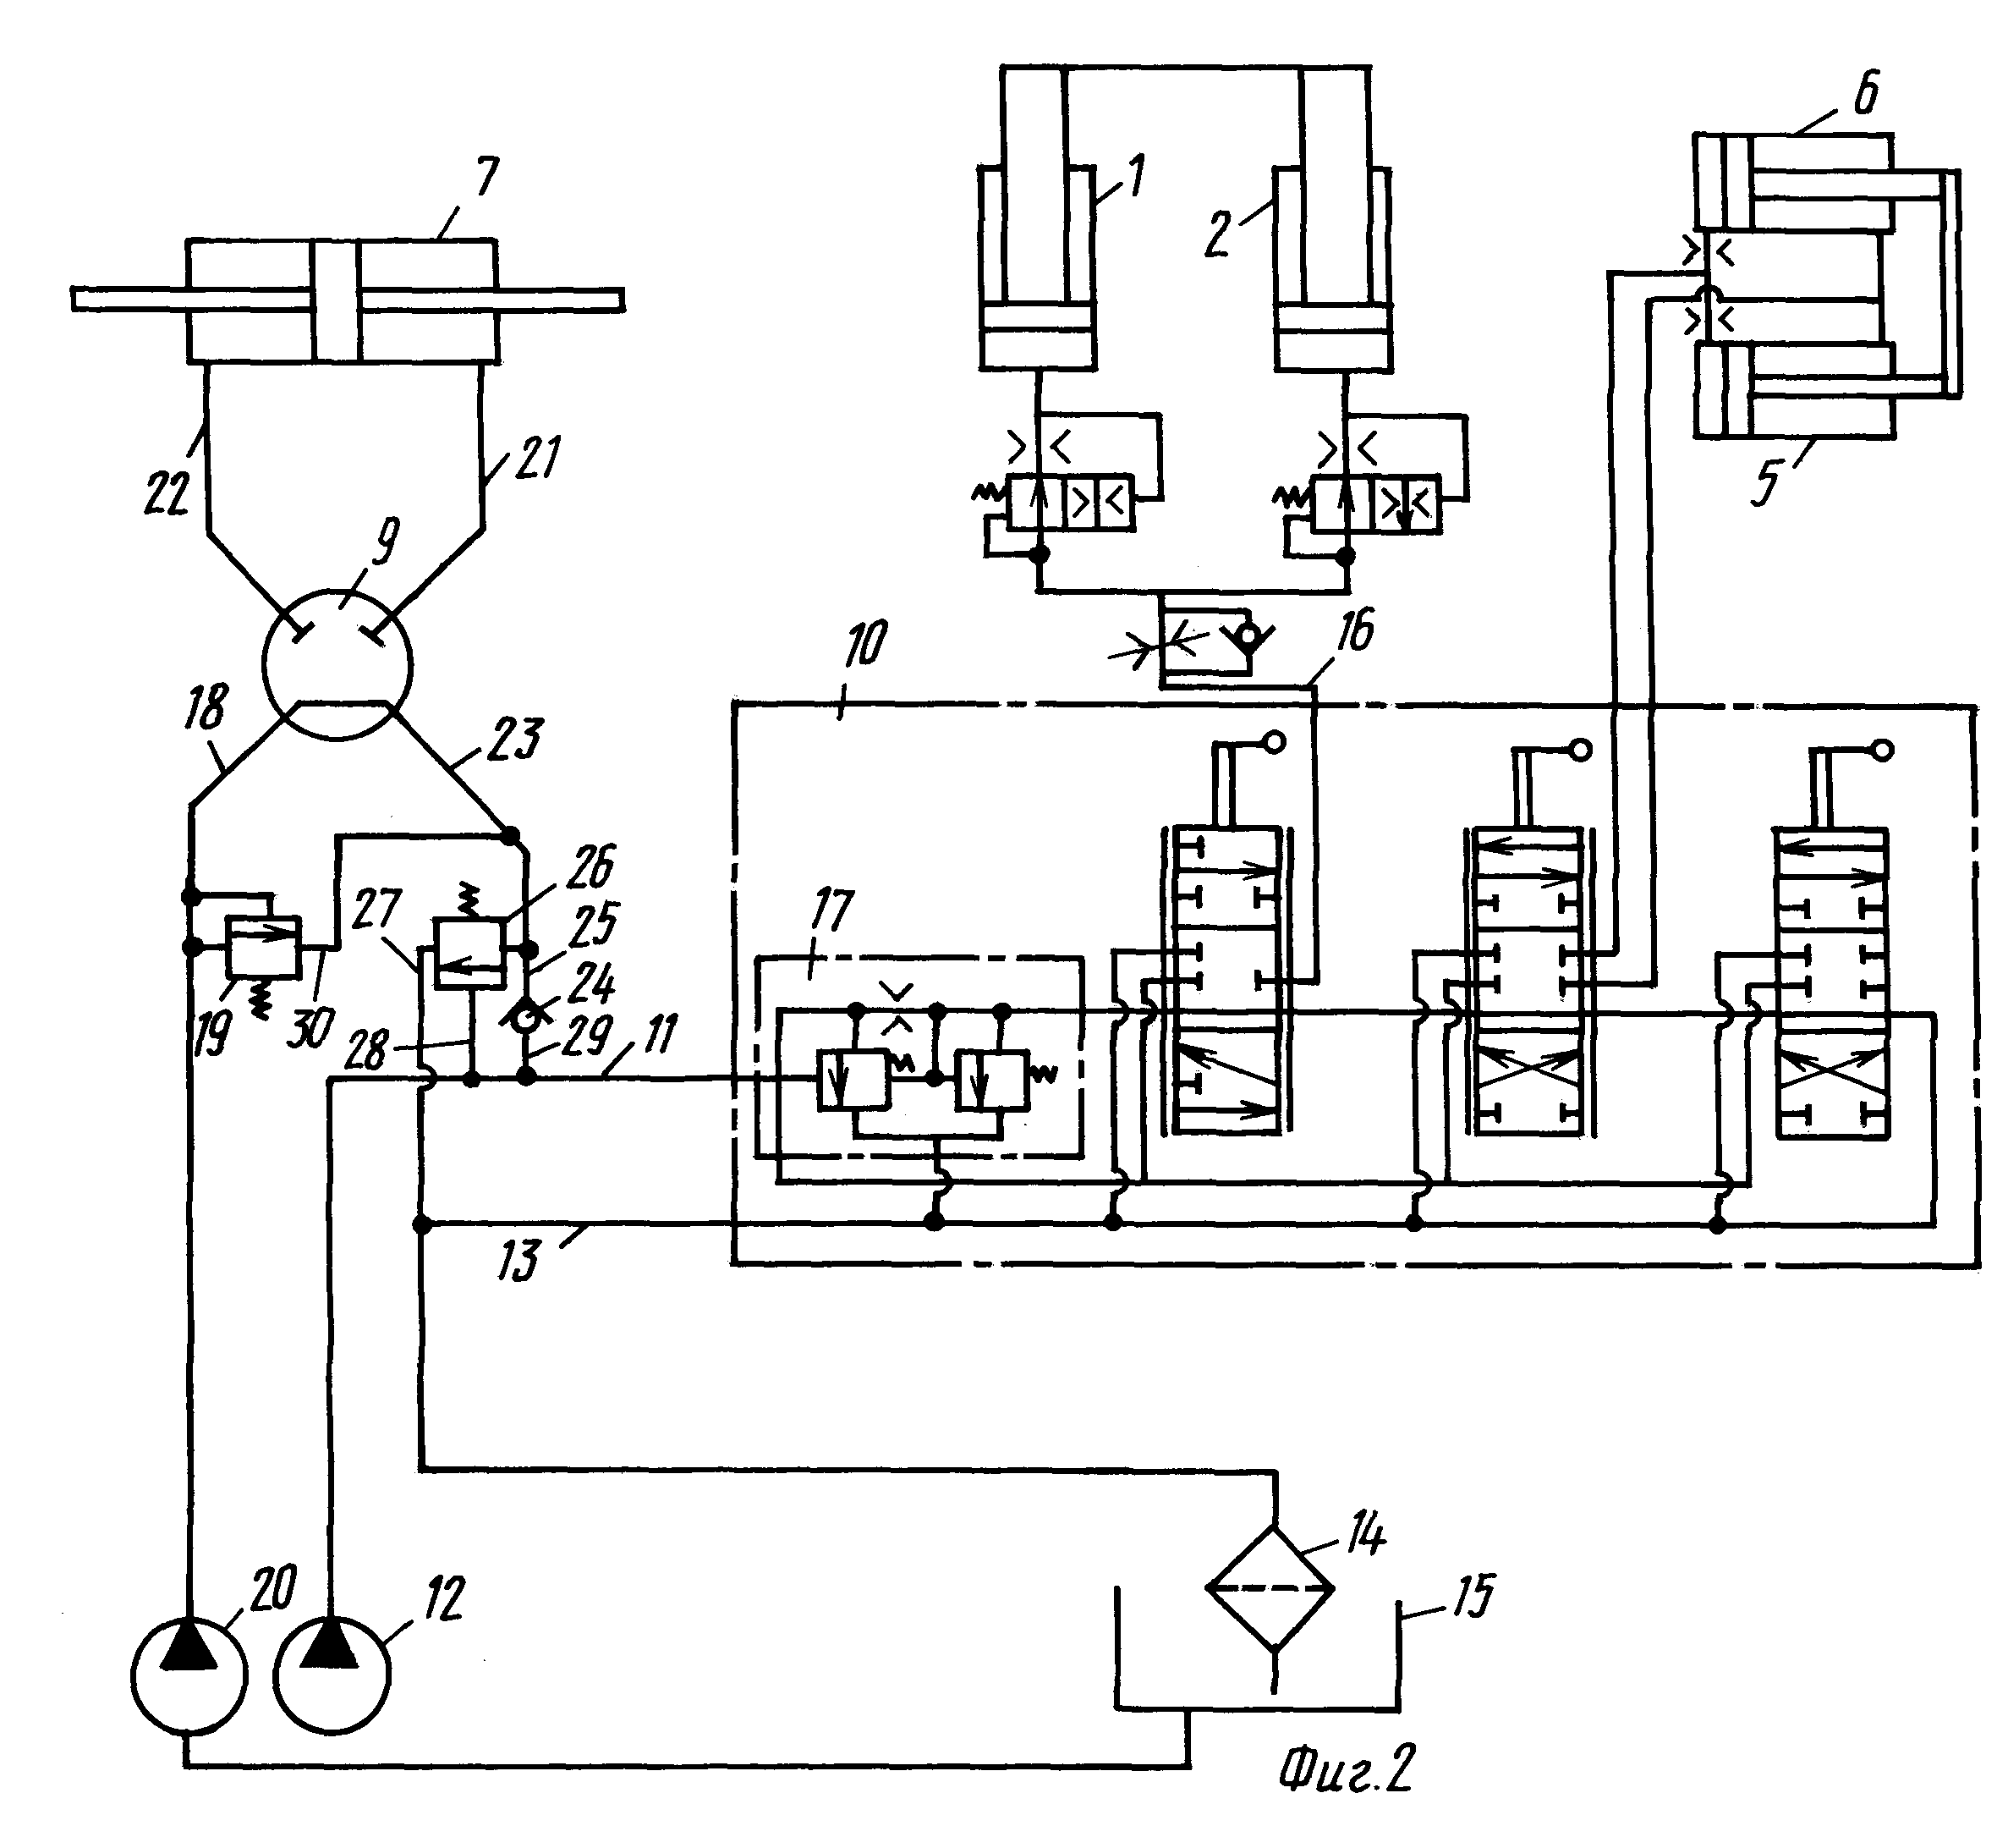вилочный погрузчик гидросхема!

